2021年8月11日

粘合剂技术业务部扩大与快速增长的先进材料初创中心的合作机会

**汉高在华注资以材料科学为重点的基金**

德国杜塞尔多夫——汉高粘合剂技术业务部宣布注资沃衍资本三期创投基金，进一步加强企业风险投资活动。沃衍资本是中国一流的新兴科技投资公司，专注于先进材料、高端制造设备、数字技术以及数字化商业模式的投资。近年来，随着中国成为全球材料科学的热点地区，汉高作为该基金的有限合伙人，将扩大与中国快速增长的初创企业的合作机会。

汉高将接触到每年 1,000 多家初创企业的项目提案，凭借强大的项目筛选能力，提供创新技术，重点关注先进材料和相关数字商业模式。

“毫无疑问，中国不仅是我们粘合剂技术业务的关键市场，也是材料科学领域颠覆性创新和新商业模式发展的全球中心。” 汉高粘合剂技术企业风险投资负责人Paolo Bavaj解释道，“我们相信沃衍资本是的最佳合作伙伴，加深我们与初创企业的联系，并提供有吸引力的商业机会。沃衍资本的管理团队拥有强大的金融专业知识、广泛的初创企业网络以及在大型企业业务拓展方面的长期经验。因此，我们看到汉高追求的目标与沃衍资本的能力之间有极好的契合点。”

“汉高是一家全球领先的技术公司，在粘合剂、密封剂、功能性涂料和特种材料方面拥有悠久的光辉历史。我们很高兴汉高注资沃衍资本三期创投基金，致力于投资中国新兴技术行业，尤其是先进材料领域。通过与汉高的合作，沃衍资本可以利用汉高的创新能力和全球供应链，更好地帮助中国初创企业加速发展。另一方面，沃衍资本可以支持汉高与本地创新初创企业建立合作关系，寻找新的增长机会。”沃衍资本管理合伙人丁哲波博士说道。

过去几年来，汉高粘合剂技术已经在全球范围内通过几个先进材料的风险投资基金进行投资。作为这些基金的有限合伙人，公司每年接触到超过3,000 家初创企业的项目提案，重点关注北美、欧洲、以色列和中国市场。

**关于汉高技术投资**

汉高技术投资是由汉高粘合剂技术于2016年设立的企业风险投资部门。该部门总部位于德国杜塞尔多夫，连接起汉高与外部创新及研发资源。通过关系网络、咨询、合作与投资，该部门支持初创公司的发展，并助力汉高的新业务开发。更多资讯，敬请访问[www.henkel-tech.ventures](http://www.henkel-tech.ventures)。

**关于沃衍资本**

沃衍资本成立于 2011 年，是中国一流的投资公司之一，专注于以新兴技术驱动的成长阶段的产业科技投资。凭借相互信任的良好合作关系，沃衍资本的投资团队拥有从投行、科技、创新、财务到政府关系和投资者关系的专业知识。为实现卓越且可持续的投资回报率，沃衍资本制定了全面的战略和成熟的风险管理系统，涵盖每项投资的完整生命周期。多年来，沃衍资本持续为投资者带来稳定且可持续的回报。更多资讯，敬请访问[www.richlandcap.com](http://www.richlandcap.com)

**媒体联系人（大中华区）**

**Louise Cheung张晓芸 Liki Qin 秦莉佳**

电话: +86 21 2891 5152 电话: +86 21 2891 4386

邮件: louise.cheung@henkel.com 邮件: liki.qin@henkel.com

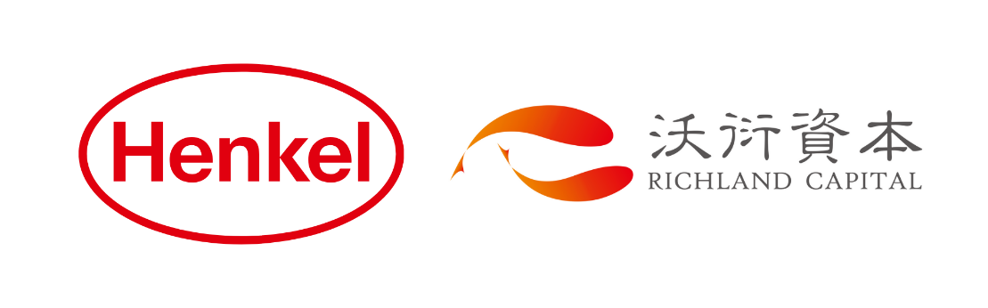汉高注资沃衍资本三期创投基金，重点关注中国的材料科学初创企业。

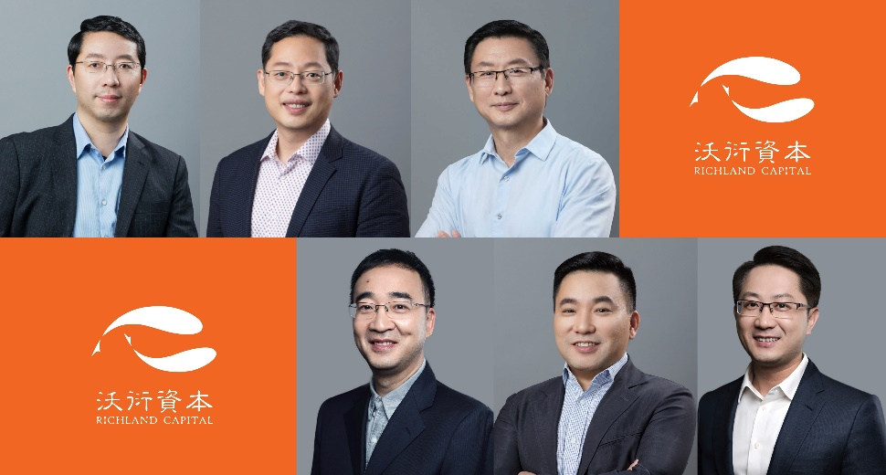沃衍资本的管理团队拥有强大的金融专业知识、广泛的初创企业网络以及在大型企业业务拓展方面的长期经验。